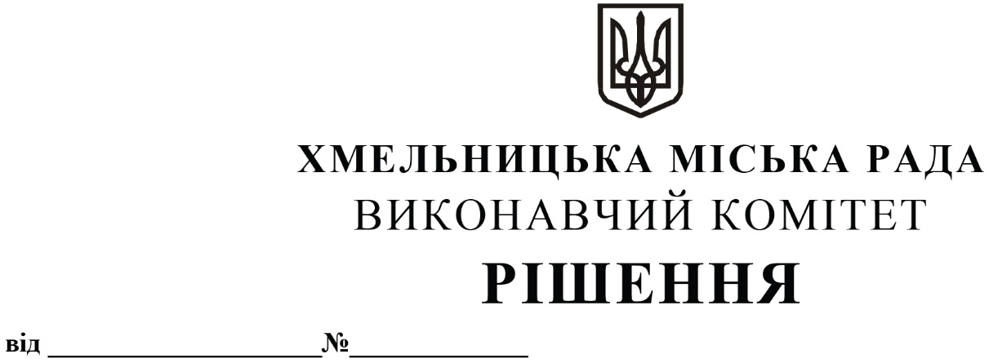

Про внесення пропозиції на розгляд сесії

міської ради про втрату чинності

рішення тридцять другої сесії Хмельницької

міської ради від 25.12.2013 №15

Розглянувши клопотання управління торгівлі, керуючись Законами України «Про місцеве самоврядування в Україні», враховуючи розпорядження адміністративної колегії Південно-західного міжобласного територіального відділення Антимонопольного комітету України від 23.08.2024 №72/95-рп/к, виконавчий комітет міської ради

ВИРІШИВ:

1. Внести на розгляд сесії міської ради пропозицію про визнання таким, що втратило чинність рішення тридцять другої сесії Хмельницької міської ради від 25.12.2013 №15 «**Про затвердження Положення про порядок встановлення режиму роботи об’єктів торгівлі, ресторанного господарства та надання послуг на території міста Хмельницького».**

2. Контроль за виконанням рішення покласти на заступника міського голови М. Ваврищука та управління торгівлі.

Міський голова Олександр СИМЧИШИН